Début OCTOBRE en PS et MS
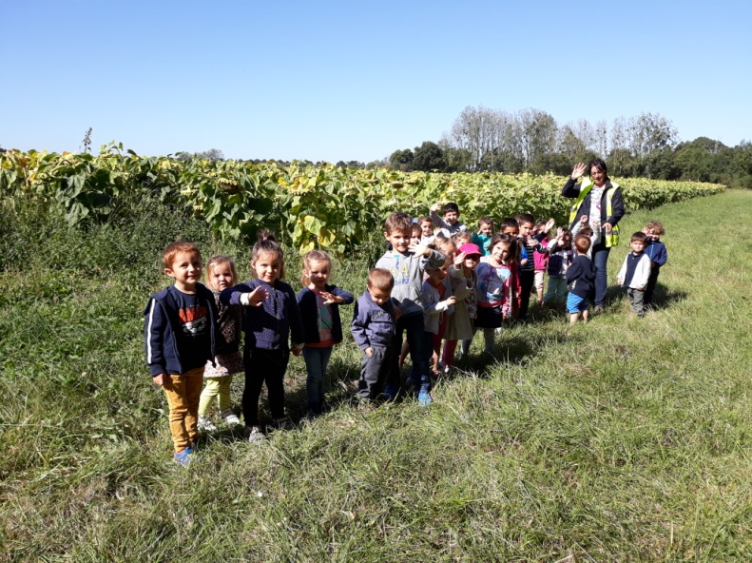
L’année dernière, nous avions traversé un champ de tournesols pour aller voir les animaux chez Titouan. Son Papa Pierre Yves nous a invités à aller voir comment ils avaient grandi avant qu’ils soient coupés.
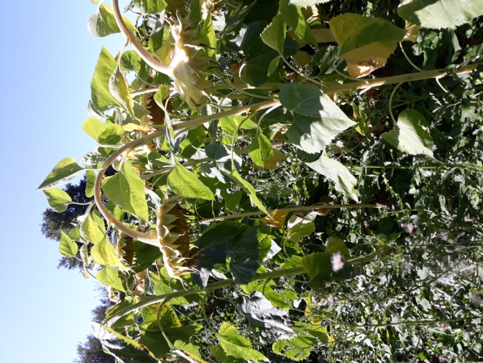
En effet, ils sont devenus très grands !!

C’était une très belle promenade,
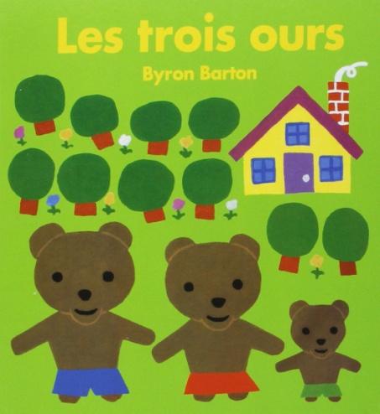
On en a profité pour marcher dans les feuilles mortes qui font « crr,crr » sous nos pieds ! On a bien ri !!
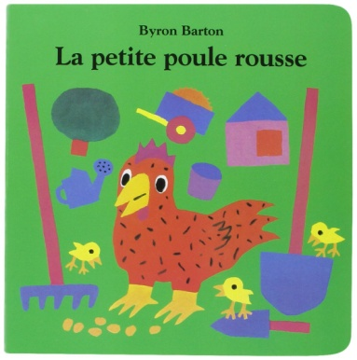
Nous découvrons des contes en ce moment :

Les MS ont découvert qu’il était Les PS ont découvert qu’il fallait
important d’aider les autres. respecter les jeu des autres.
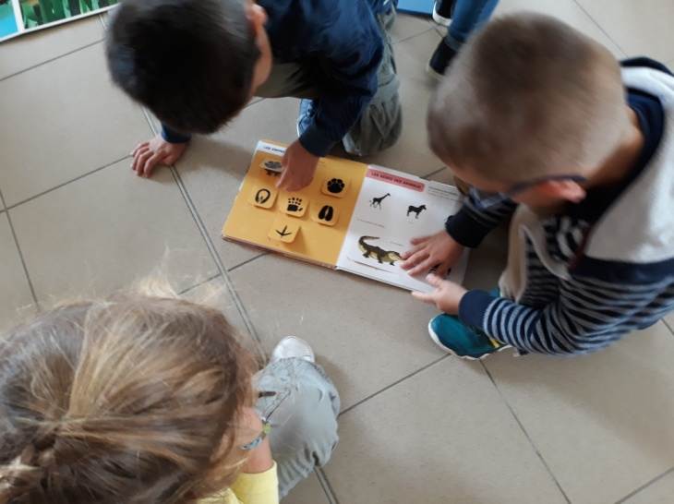
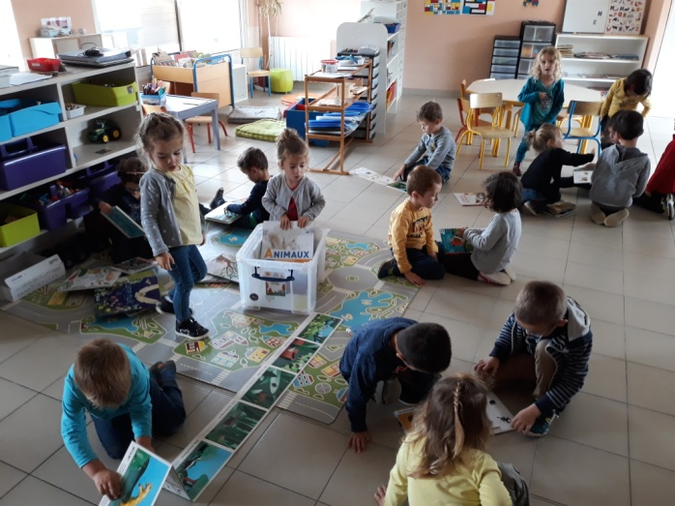
L’arrivée d’une malle de livres dans la classe, prêtée par la médiathèque de Montaigu. Autour du thème VIVRE : la vie des animaux, des plantes, des hommes.

